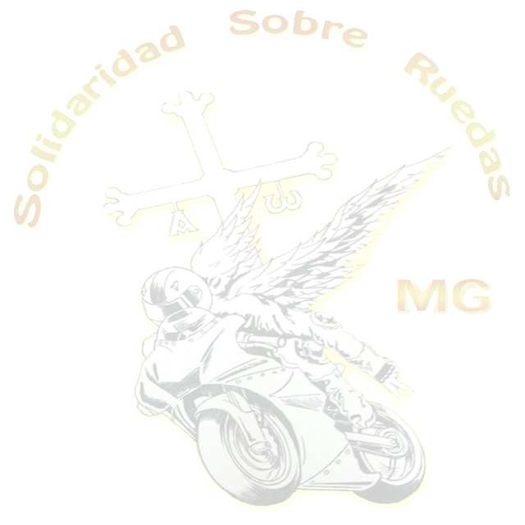

P á g i n a
1
|
2

MOTO ENCUENTRO SOLIDARIO 2026

Todos los asistentes a la concentración, aceptan al inscribirse, respetar y cumplir todas las
normas del presente reglamento, así como las instrucciones e indicaciones de la organización y
de los Agentes del Orden público: Dirección, velocidad, etc. Pedimos la máxima responsabilidad
y sensibilidad para que no haya ningún problema.
•

Todo piloto debe tener en regla su documentación y la de su moto (seguro e ITV).
•

La organización no se responsabiliza de los daños que puedan ocasionar las motos que
incumplan estos requisitos, así como del incumplimiento de las normas del código de
circulación.
•

La organización declina toda responsabilidad, cualquiera que sea, por accidentes
causados o sufridos por personas o cosas, tanto por los par.cipantes como por
terceros.
•

La organización no se responsabiliza de la pérdida o sustracción de objetos personales.
•

La organización, por el buen transcurso de la concentración, se reserva el derecho de
admisión y facultad de re.rar la inscripción a cualquier par.cipante que cause
problemas o intente crearlos.

ROGAMOS RESPETEN LAS SIGUIENTES NORMAS Y CONSEJOS

RUTAS MOTO TURÍSTICAS

Disfrutar de la moto en grupo es una de las mejores experiencias que puedes sen)r sobre dos
ruedas, pero para que su desarrollo cuente con las mínimas garan*as, tanto para los motoristas,
como para el resto de los usuarios de la vía, hay que respetar ciertas normas.
Es obligatorio cumplir las normas de circulación y seguir las indicaciones de los agentes de tráfico
y organizadores que encabezan y cierran el grupo de ruta, así como de los que indican la
trayectoria en los cruces.
Se debe circular en zigzag sin invadir el carril contrario ni adelantar dentro del grupo, salvo en
casos jus)ficados.
En zonas de curvas, si el grupo se separa, se aprovecharán las rectas para reagruparse.
Todos los vehículos deben tener su documentación en regla y acudir al punto de par)da con las
motos debidamente revisadas, con presiones correctas de neumá)cos y el depósito de gasolina
lleno.
Los coches, furgonetas… no podrán interferir en el desarrollo de las rutas organizadas.

RUTA DE LAS ANTORCHAS

Es un HOMENAJE a los moteros que ya no están con nosotros.
No se permiten caballitos, ni adelantamientos. Si no vas a respetar este momento, por favor, no
par)cipes.

P á g i n a
2
|
2

PROHIBICIONES

Realizar cortes de encendido o quemadas de rueda en la concentración (puede conllevar
sanciones).
No se tolerarán bajo ningún concepto las faltas de respeto y/o agresiones, causando cualquiera
de ellas, la expulsión del evento por parte de la organización.

NORMAS DE LA ZONA DE ACAMPADA

En la zona de acampada para moter@s no se permite la entrada de quads, ATVs o coches.

TIPOS DE INSCRIPCIÓN

Las inscripciones son personales, no por vehículo.
Inscripción Completa
:

•

Incluye bolsa de bienvenida, camiseta conmemora)va MES 2026, además de )tickets para
desayunos (sábado y domingo), comidas (sábado y domingo), cenas (viernes y sábado),
consumición en rutas.
•

Acceso a la zona de acampada para moteros/as con )enda de campaña.
•

La )enda de campaña no está incluida.
•

Acceso exclusivo para inscritos.

Inscripción Domingo

:
•

Incluye bolsa de bienvenida, camiseta conmemora)va MES 2026, además de )tickets para
desayuno (domingo), comida (domingo), consumición en ruta (domingo).

*Para acceder a los desayunos, comidas, cenas y consumición en ruta, es necesario estar
inscrito y entregar el .cket correspondiente que se reparte con las bolsas de bienvenida. *

**Durante el evento se realizarán fotogra?as que serán publicadas en redes sociales, con la
inscripción se autoriza la cesión de imagen.**

Cualquiera de estas normas o condiciones podrán ser modificadas sin previo aviso
por la organización.

